ПРОФИЛАКТИЧЕСКОЕ МЕРОПРИЯТИЕ «ГОРКА»
с 04 декабря 2017 года по 1 марта 2018 года
На территории Свердловской области за 10 месяцев 2017г. зарегистрировано 210 ДТП с участием детей, в которых 229 детей получили травмы различной степени тяжести и 11 детей погибли.
Ежегодно в декабре-феврале увеличивается вероятность дорожных происшествий с участием несовершеннолетних по причинам скатывания детей и подростков с горок и наледей на проезжую часть, использования придорожных снежных валов для игр. По причине скатывания на снегокате со спуска проезжей части дороги 26 ноября тяжелые травмы уже получил 7-летний ребенок, выкатившийся под колеса автомобиля на перекрестке улиц Молодежная-Советская с. Арамашево Алапаевского района.
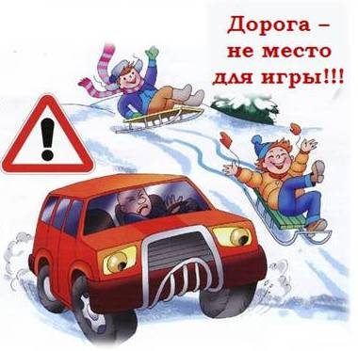
В это время сотрудники Госавтоинспекции, патрульно-постовой службы, участковые уполномоченные полиции и инспекторы подразделения по делам несовершеннолетних будут проводить профилактическую работу по безопасности дорожного движения с детьми и родителями. Также в ходе профилактического мероприятия будут выявляться опасные горки, наледи, скаты и снежные валы, скат которых выходит на проезжую часть дороги, либо находится на самой проезжей части и дети используют скользкие участки дороги, например, для катания на коньках, мини-лыжах или санках. С целью их ликвидирования скользкости, во избежание тяжких последствий, травмирования либо гибели детей при обнаружении опасных горок, скатов либо наледей, выходящих на проезжую часть дороги, просим сообщать в отделение ГИБДД ОМВД России по Пышминскому району по телефону:
8 (34372)2-10-90.

